МІНІСТЕРСТВО ОСВІТИ I НАУКИ УКРАЇНИ

Національний університет "Львівська політехніка"

Кафедра КСА



**Лабораторна робота №3**

**“** **Побудова локальних обчислювальних мереж на рівні організації з використанням технології Ethernet “**

*з дисципліни*

*" Комп’ютеризовані системи та мережі передавання даних "*

Варіант №10

Виконав:

Студент групи ІР-22

Попович Володимир

Перевірила:

Влах-Вигриновська Г.І.

**Львів-2018р.**

**Мета роботи:** одержати навички вибору обладнання і кабельної системи для побудови інфраструктури локальної обчислювальної мережі рівня організації на основі технології Ethernet.

**Ethernet**

**Ethernet** - базова технологія локальних обчислювальних (комп'ютерних) мереж з комутацією пакетів. В широкому розумінні **Ethernet** - це ціле сімейство технологій, що включає різні міжнародні та фірмові стандарти, найбільш відомі серед них Ethernet, Fast Ethernet, Gigabit Ethernet і IEEE 802.3. Стандарти Ethernet визначають дротові з'єднання та електричні сигнали на фізичному рівні, формат кадрів та протоколи управління доступом до середовища . на канальному рівні моделі OSI. Ethernet в основному описується стандартами IEEE групи 802.3. Ethernet став найпоширенішою технологією локальних комп’ютерних мереж в середині 90-х років минулого століття, витіснивши такі застарілі технології, як Arcnet, FDDI і Token ring.

**Завдання:**

1. Використовуючи пакет **NetCracker**, побудувати локальну мережу технології Ethernet з наступними параметрами:

|  |  |
| --- | --- |
| Кількість корпусів | 4 |
| Кількість поверхів в корпусі №1 | 4 |
| Кількість поверхів в корпусі №2 | 3 |
| Кількість поверхів в корпусі №3 | 3 |
| Кількість поверхів в корпусі №4 | 14 |
| Кількість кімнат | згідно варіанта 10 |
| Кількість серверів | згідно варіанта 10 |
| Кількість робочих станцій | згідно варіанта 10 |
| Кількість комутаторів | згідно варіанта 10 |

**Звітна таблиця отриманих статичних характеристик №1**





Звітна таблиця отриманих статичних характеристик №2

|  |  |  |
| --- | --- | --- |
| № кімнати | Середня завантаженість Mbit/s | Кількість пакетів за секунду |
| 1-101 | 98,1 | 25693 |
| 1-102 | 4.4 | 1049 |
| 1-234 | 1,7 | 468 |
| 1-304 | 8,6 | 2224 |
| 1-413 | 6,9 | 1956 |
| 2-104 | 1.4 | 2900 |
| 2-215 | 1.3 | 2825 |
| 2-301 | 4.3 | 1197 |
| 3-211 | 0,1 | 246 |
| 3-308 | 1,3 | 2875 |
| 4-206 | 0,1 | 201 |
| 4-402 | 7,8 | 2072 |
| 4-515 | 5,2 | 11242 |
| 4-616 | 0,1 | 262 |
| 4-712 | 1,3 | 2690 |
| 4-801 | 1,3 | 2778 |
| 4-912 | 0,1 | 212 |
| 4-1004 | 5,7 | 1508 |
| 4-1107 | 0.9 | 226 |
| 4-1206 | 0.9 | 207 |
| 4-1312 | 0,9 | 221 |

Звітна таблиця отриманих статичних характеристик №3

|  |  |  |
| --- | --- | --- |
| № кімнати | Середня завантаженість Mbit/s | Кількість пакетів за секунду |
| K1f1 | 14,7 | 3845 |
| K1f2 | 10,4 | 2671 |
| K1f3 | 8,6 | 2390 |
| K1f4 | 6,9 | 1855 |
| K2f1 | 21,3 | 5346 |
| K2f2 | 10,4 | 2758 |
| K2f3 | 1.5 | 440 |
| K3f2 | 9.7 | 2600 |
| K3f3 | 8.8 | 2300 |
| K4f2 | 7.5 | 1910 |
| K4f3 | 0.9 | 247 |
| K4f4 | 61.3 | 15700 |
| K4f5 | 9.1 | 2400 |
| K4f6 | 5.6 | 11424 |
| K4f7 | 1.7 | 3400 |
| K4f8 | 2.6 | 5318 |
| K4f9 | 0.9 | 210 |
| K4f10 | 15.6 | 4063 |
| K4f11 | 0.9 | 232 |
| K4f12 | 3.5 | 920 |

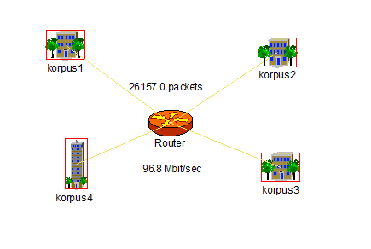

Схема розміщення будинків(корпусів)

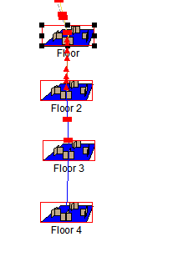

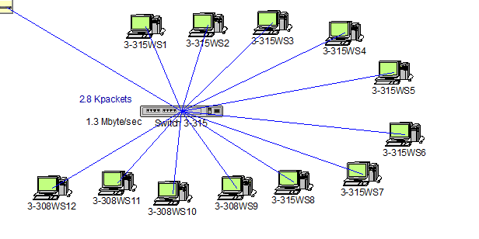

Схема кімнати 3-308

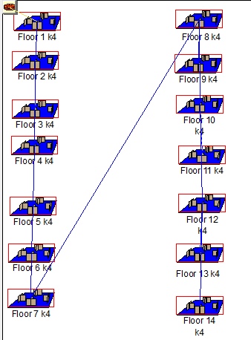

Схема розміщення поверхів в корпусі 4

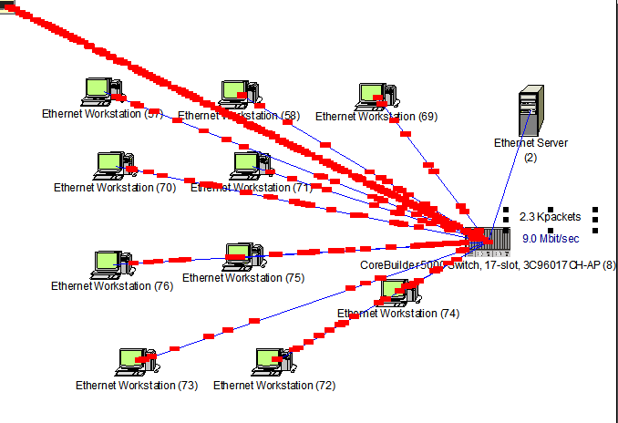

Схема кімнати 4-515

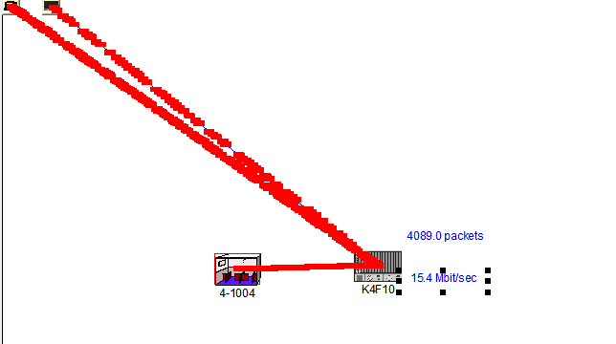

Схема поверху 10

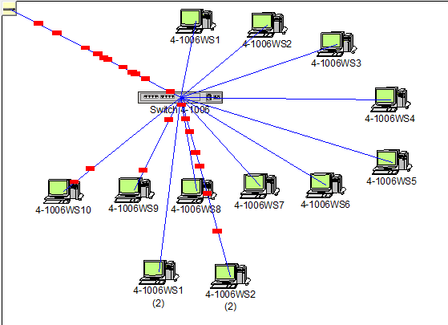

Схема кімнати 4-1004

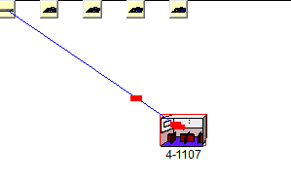

Схема поверху 11

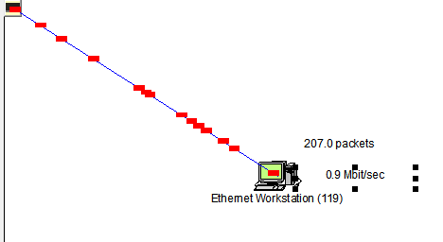

Схема кімнати 4-1107

**Висновок:** на даній лабораторній роботі я одержав практичні навички вибору обладнання та кабельної системи для побудови локальної обчислювальної мережі на рівні комп’ютерного класу на основі технології Fast Ethernet та дослідив завантаженість мережі.